**CLUB KIWANIS ROMA CAPUT MUNDI III MILLENNIO**

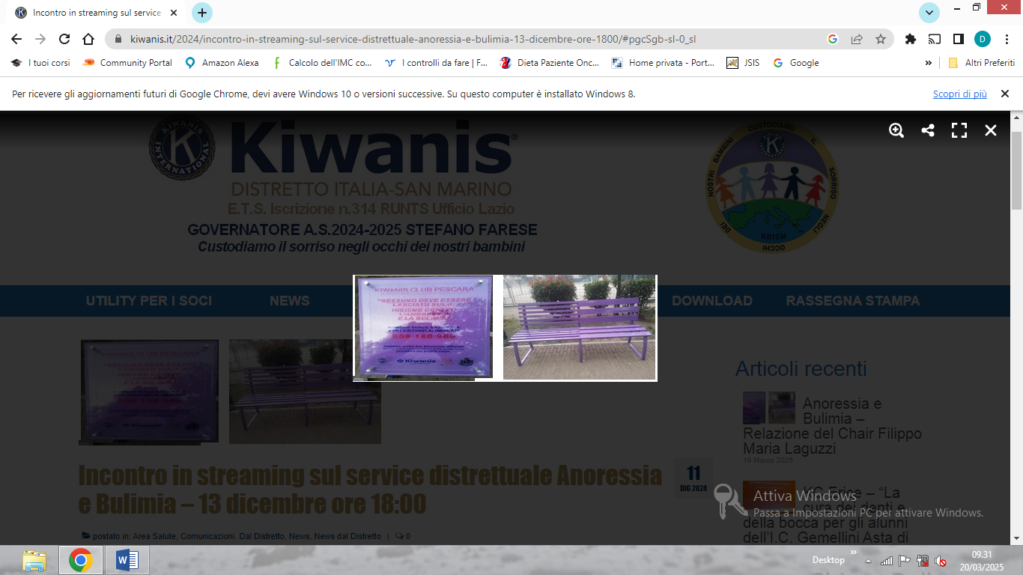

**04 APRILE 2025 ore 10.00**

**AULA MAGNA LICEO E.MAJORANA**

**INCONTRO SU :**

**BULIMIA ANORESSIA DISTURBI ALIMENTARI E PREVENZIONE**

**INTERVENGONO :**

* **LA SEGRETARIA DISTRETTUALE : NICOLETTA FUNGHI**
* **CHAIR SERVICE “ SALUTE MENTALE,BULIMIA E ANORESSIA” : FILIPPO MARIA LAGUZZI**
* **CHAIR SERVICE “ALIMENTAZIONE E PREVENZIONE”:**
* **DR DOMENICO GATTUSO**
* **RAPPRESENTANTI ASSOCIAZIONE ODV FENICE LAZIO**

**MODERA : LA DS DOTT.SSA FEDERICA CONSOLINI**